

Střední průmyslová škola strojní   
a elektrotechnická a Vyšší odborná škola, Liberec 1, Masarykova 3

Webová prezentace restaurace Diandi

Maturitní práce

Autor **Michal Höfer**

Obor **Technické lyceum**

Vedoucí práce **Ing. Tomáš Kazda**

Školní rok **2021/2022**

Anotace

Práce se zabývá procesem tvorby designu a textace webu nové vietnamské restaurace. Součástí práce je návrh designu, tvorba copywritingu, vytvoření interiérových a foodstylových fotografií. Web bude realizován a nasazen na zvolený hosting.

Vychází z popisu konkrétních kroků, které jsou při tvorbě webu pro reálnou restauraci nezbytné. V práci jsou detailně popsané všechny techniky postupů společně s vizuálními podklady.

Přináší pohled do problematiky a složitosti všech kroků, které jsou nezbytné pro sestavení funkčního a konkurence schopného webu.

Summary

This work is about creating real website. In this work are all the necessary steps to achive that.

Čestné prohlášení

Prohlašuji, že jsem předkládanou maturitní práci vypracoval sám a uvedl jsem veškerou použitou literaturu a bibliografické citace.

V Liberci dne

Michal Höfer

Obsah

Úvod 1

1 Vymezení záměru restaurace 2

1.1 Nabídka tohoto projektu 2

1.2 První kroky 2

1.3 Finální určení záměru 2

2 Swot analýza 4

2.1 Co je SWOT? 4

2.1.1 Překlad 4

2.1.2 Využití SWOT 4

2.1.3 Z čeho vychází? 4

2.2 S – Strenghts (silné stránky) 4

2.3 W – weaknesses (slabé stránky) 4

2.4 O – Opportunities (příležitosti) 5

2.5 T – Threats (hrozby) 5

2.5.1 Průběh 5

3 Základní postupy a konvence ve foodstylingu 6

3.1 Výběr techniky 6

3.2 Samotný foodstyling a focení 6

4 Interiérové fotografie 8

5 Volba kompozičních cílů 9

5.1 Co je obrazová kompozice? 9

5.2 Můj postup 9

6 Copywritting 10

6.1 Definice copywritingu 10

6.2 Úspěšný copywriting 10

7 Obsahová struktura stránek 11

7.1 Pravidla struktury 11

7.2 Shrnutí struktury 11

8 UI/UX struktura 12

8.1 8.1 Definice 12

8.2 Postup při tvorbě návrhu 12

9 Postup při kódování webu 14

9.1 Teorie kódování 14

9.1.1 Co je kódování? 14

9.1.2 Prostředky pro kódování 14

9.2 Postup - Rozvržení 15

9.2.1 Pomocí jazyků HTML a CSS 15

9.2.2 Typografie 16

9.2.3 Způsoby psaní css (konvence) 16

9.3 Responzivita 17

9.3.1 Adaptivní web 17

9.3.2 Responzivní web 17

10 Nasazení na hosting 18

10.1 Co je hosting? 18

10.2 Typy hostingu 18

10.3 Postup 18

11 Google search console a google mapy 20

11.1 Co je to SEO? 20

11.2 K čemu je SEO užitečné? 20

11.3 Jak nastavit SEO? 20

Závěr 21

Seznam zkratek a odborných výrazů 22

Seznam obrázků 23

Použité zdroje 24

A. Seznam přiložených souborů I

Úvod

Na úvod této práce bych rád řekl, že ačkoli jsem minulý rok vypracovával ročníkovou práci na velice odlišné téma, přijde mi, že mi to pomohlo v ujasnění si, co mě opravdu baví a co ne a jsem za to vděčný.

Tato práce je dle mého názoru zajímavá pro kohokoli. A to díky jídlu, okolo něhož se celá tato práce otáčí. Samozřejmě nechci, aby to vyznělo tak, že krom jídla v této práci nic dalšího zajímavého nebude.

Provedu vás postupem tvorby webu, pro již fungující podnik. Co jsou největší problémy a jak složité to je? Čím se začíná, jak to vychází časově, vyplatí se to?

Finální produkt je vždy jenom špičkou ledovce. Ledovce hromady práce, a někdy je zajímavé podívat jak specifický a překvapivý může postup při tvoření být.

# Vymezení záměru restaurace

## Nabídka tohoto projektu

Myslím, že to bylo začátkem září, kdy jsem byl osloven Michalem Phamem, který je spolumajitelem vietnamské restaurace DI AN DI ve Smržovce.

Oslovil mě se zájmem o jednoduchý poutavý web, který by mohl sloužit jako oficiální webová stránka restaurace. Di and di je nová restaurace v centru Smržovky a je to čistě vietnamská kuchyně.

## První kroky

Při tvorbě záměru musí být člověk realistický a vědom svých schopností. Zároveň musí být ale otevřený novým možnostem. Já bral přijmutí nabídky tvorby tohoto webu jako výzvu a věděl jsem, že musím působit profesionálně.

Při výběru záměru musí být jasných pár věcí. A to, jakým způsobem má web sloužit, co se od něj očekává, to, zda má web za cíl pouze informovat nebo nabízet služby. Jak moc detailní nebo naopak jednoduchý má web být atd.

Co se těchto kritérií a požadavků, které by měl web splňovat, týče, jsem nevěděl, co bude Michal chtít, ale díky jeho vstřícnosti, jsem víceméně dostal volnou ruku. Michal pouze zmínil, že by chtěl, aby web vypadal elegantně a jednoduše. Poslal mi i nějaké jeho oblíbené stránky pro moji orientaci (viz. další strana).

## Finální určení záměru

Nakonec jsme se tady s Michalem shodli na „onepage“ (jednostránkovém) webu s účelem pouze zaujmout a informovat zákazníka o klasických věcech, které jsou stálé. To znamená, že bude web zhotoven a zpřístupněn veřejně na internetu, Michal však nebude moc web již dále nijak měnit ani aktualizovat. Veškeré důležité informace, budou a zároveň už jsou uváděny na oficiální instagramové stránce restaurace, na kterou web viditelně odkazuje.

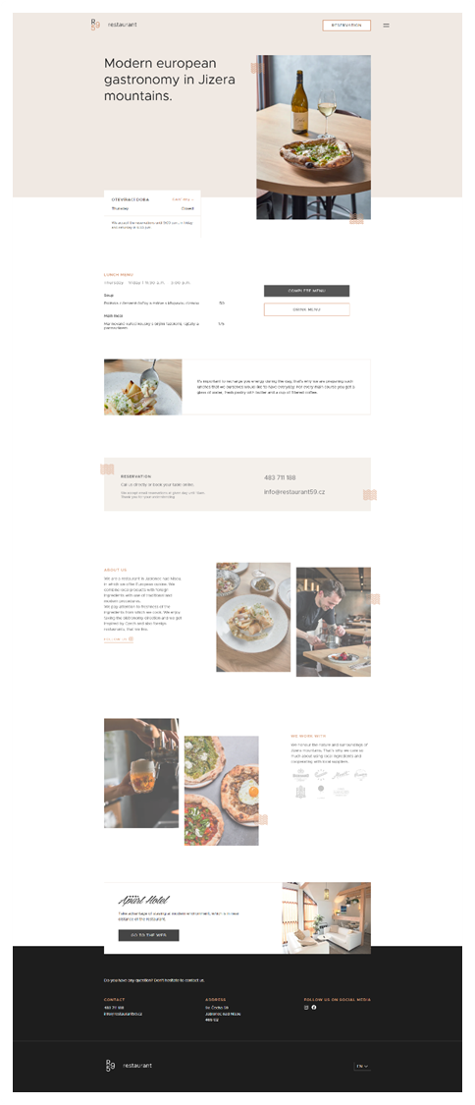

Obrázek 1 - předloha podle webu Restaurant 59 (1)

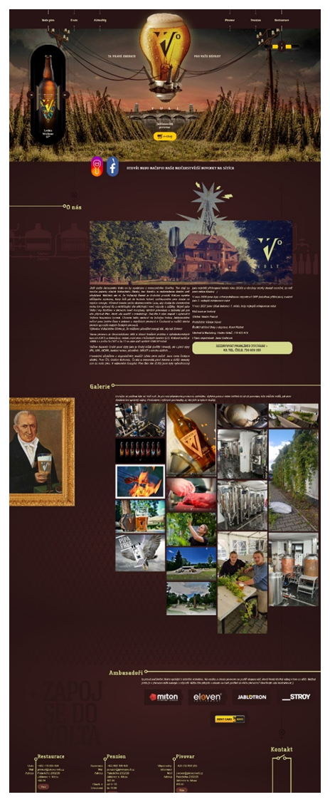

Obrázek 2 - předloha podle webu Pivovar Volt (2)

# SWOT analýza

## Co je SWOT?

SWOT analýza se používá na zhodnocení vnitřních a vnějších faktorů dané organizace či firmy. Konkrétně se hodnotí silné a slabé stránky, příležitosti a hrozby.

### Překlad

SWOT je zkratka z anglického originálu. S - Strengths (Silné stránky), W - Weaknesses (Slabé stránky), O - Opportunities (Příležitosti), T - Threats (Hrozby).

### Využití SWOT

Vzhledem k tomu, že SWOT analýza je velmi univerzální a zároveň jednou z nejpoužívanějších analytických technik vůbec, je její využití v praxi je velmi široké. Její hlavní činností je hodnocení celé organizace (a to pro strategické řízení a rozhodování), ale použít ji lze téměř na cokoliv. Příkladem může být třeba osobní hodnocení lidí při pohovoru. Je ale možné ji použít i pro organizaci / podnik jako celek nebo pro jednotlivé oblasti, produkty nebo jiné záměry.

### Z čeho vychází?

Při tvorbě SWOT analýzy je dobré vycházet z klíčových a důležitých věcí. Měla by zahrnovat pouze fakta a objektivní faktory, ne domněnky nebo spekulace.

## S – Strenghts (silné stránky)

- Designově čistý a elegantní web

- Vyzdvihuje silné stránky restaurace

- Responzivní

## W – weaknesses (slabé stránky)

- Web je neměnný a majitel ho nemůže aktualizovat

- Je jednoduchý, čistě informativní, není na něm nic speciálního

## O – Opportunities (příležitosti)

Web by měl tedy sloužit hlavně pro nové zákazníky – turisty. Turisté mohou podnik na internetu podle polohy najít a stát se potencionálními zákazníky. Dále také lidé z okolí Jablonce, Liberce, Tanvaldu nebo Harrachova.

## T – Threats (hrozby)

Řešili jsme také problematiku konkurenceschopnosti webu. Jelikož se jedná o vietnamskou restauraci, která je ve Smržovce jediná, myslíme, že zde stálý přísun zákazníků bude. Problém je ale v tom, že Smržovka je malá obec a restaurace takového typu potřebuje pro svůj chod více tržeb. Dále jsme narazili na jeden nemalý problém, který je vcelku k neuvěření. A to že přesně stejně pojmenovaná vietnamská restaurace již existuje. Nachází se sice na druhé straně naší republiky v centru Brna, ale mají webové stránky registrované přesně pod stejným jménem jako my.

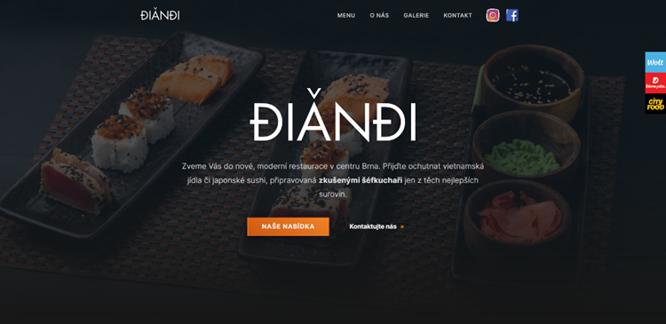

Obrázek 3 - Oficiální stránky restaurace DIANDI (3)

Řešení? Budeme muset nějakým způsobem alespoň z části odlišit naší restauraci. Nakonec jsme se shodli, že budeme používat „DIANDI Smržovka“ jako propagační název podniku.

### Průběh

Při přemýšlení, jaký mám z práce pocity jsem se cítil uvolněně. Díky tomu, že mě netížil žádný časový limit do kdy by měl být web hotový, jsem nebyl ve stresu. Na druhou stranu jsem projekt bral naprosto seriózně a dával do něj vše co jsem schopný dát byl. Myslím, že na první projekt jsem měl nejvíce ideální podmínky. Zároveň bych chtěl dodat, že jsem web dělal ze známosti a zadarmo.

Když jsme měli vytvořený záměr, nechali jsme si zhruba týden, kdyby někoho z nás napadlo, co třeba přidat, odebrat či změnit. Zřejmě jsme ale odvedli slušný výkon při tvoření záměru, jelikož nás žádné markantní změny nenapadli

# Základní postupy a konvence ve foodstylingu

## Výběr techniky

Když už jsme měli vymyšlený design dostali jsme se k focení. Jelikož jsme jeli fotit jídlo, vybral jsem na to co nejvhodnější techniku.

Fotoaparát: Sony alpha A7

Objektiv: 70mm

Dále jsem využil odraznou desku, pro ideální nasvícení jídla

## Samotný foodstyling a focení

U focení jídla nehraje roli jen jídlo, ale také i doplňky okolo něho. Doplňky myslím například typ talíře, příboru, ubrusu, stolu. Cílem foodstylingu je nafocení jídla co nejlépe to jde a někdy se toho dosahuje neuvěřitelnými způsoby, které jsou někdy až na bázi chemické. Pro zajímavost: k dosažení co nejvíce estetické a pevné šlehačky se dá použít pěna na holení. To je ale extrém, v normálních případech se toto neřeší. Fotograf se pouze snaží vytvořit co nejestetičtější podmínky pro daný snímek.

Já jsem tedy nejprve našel konkrétní místo, kde budu schopen jídla fotit. Místo s pozadím, které nechá dané jídlo vyniknout. Nejdříve jsem fotil na kulatém mramorovém stolku, který na záběrech vypadal skvěle. Druhý spot byl na dřevěném stole společně s šedou zdí jako pozadí.

U každého jídla jsem se snažil o následující. Zachytit jídlo v co nejlepším úhlu, který o jídle zároveň řekne co nejvíce. Chtěl jsem, aby záběry nic nerušilo, a aby bylo vše čisté a plynulé.

Nastavení fotoaparátu vypadalo takto:

Clona: f/4

Expoziční čas: 1/640

ISO: AUTO

Díky dostatečnému světlu v místnosti, jsem si mohl fotit na nízký expoziční čas a fotky jsou pěkně ostré. Takto jsem nafotil jídla, která jsou v restauraci nejvíce prodávána. Vše proběhlo v pořádku a výsledky jsou takové jaké jsem očekával.

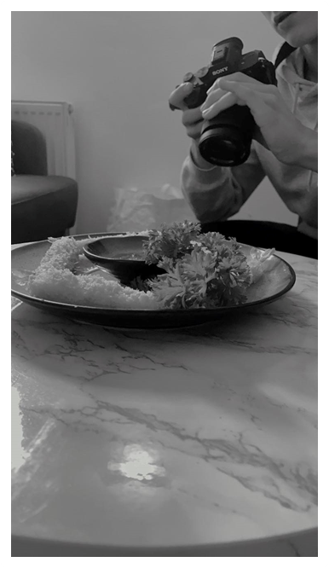

Obrázek 4 - momentka zachycená Bořkem Haiblíkem

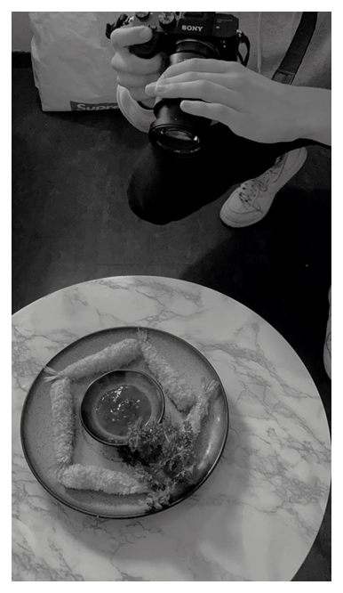

Obrázek 5 - druhá momentka zachycená Bořkem Haiblíkem

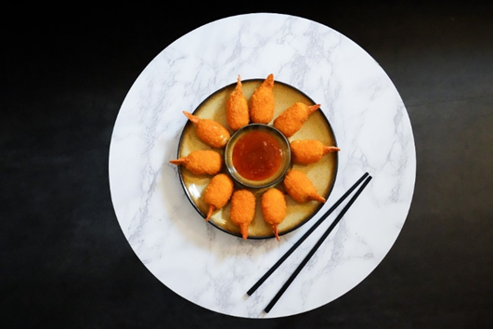

Obrázek 6 - 1. fotka - Smažené krevety v těstíčku

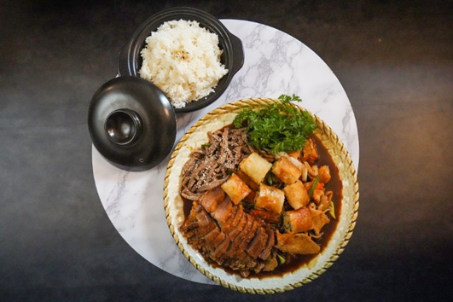

Obrázek 7 - 2. fotka - hovězí Bun-Cha s rýží

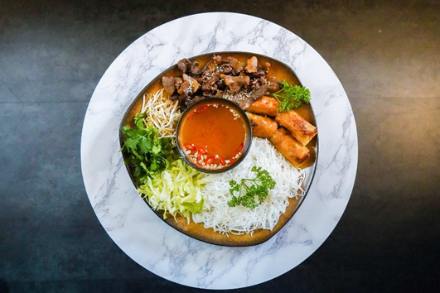

Obrázek 8 - 3. fotka - Hovězí grilované Bun-Bo-Nam-Bo

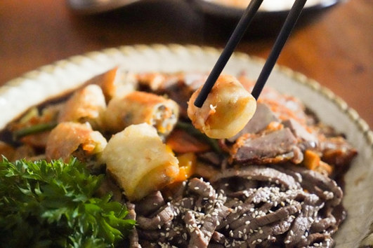

Obrázek 9 - 4. fotka - smažené závitky s hovězím masem

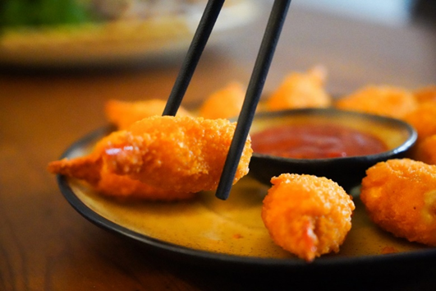

Obrázek 10 - 5. fotka - smažené krevety v těstíčku

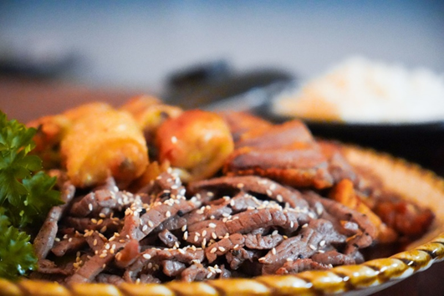

Obrázek 11 - 6. fotka - smažené závitky s grilovaným hovězím masem

# Interiérové fotografie

Dále jsem postoupil k focení interiérů restaurace. Při interiérovém fotografováním je cílem, co vizuálně nejlépe zachytit daný interiér, nábytek a doplňky. Umět správně nasvítit daný záběr může být těžší než ho vyfotit, tudíž se využívá doplňků, jakou jsou umělá světla nebo odrazky.

Já se při focení, i přesto, že jsem měl odrazovou desku jako doplněk, snažil co nejvíce využívat právě denního světla. Fotil jsem co nejvíce co to šlo, abych mohl následně vybírat z co největšího počtu fotek. Po nafocení stravovacích prostorů jsem se přesunul do kuchyně, kde jsem společně s panem kuchařem nafotil krásné fotky.

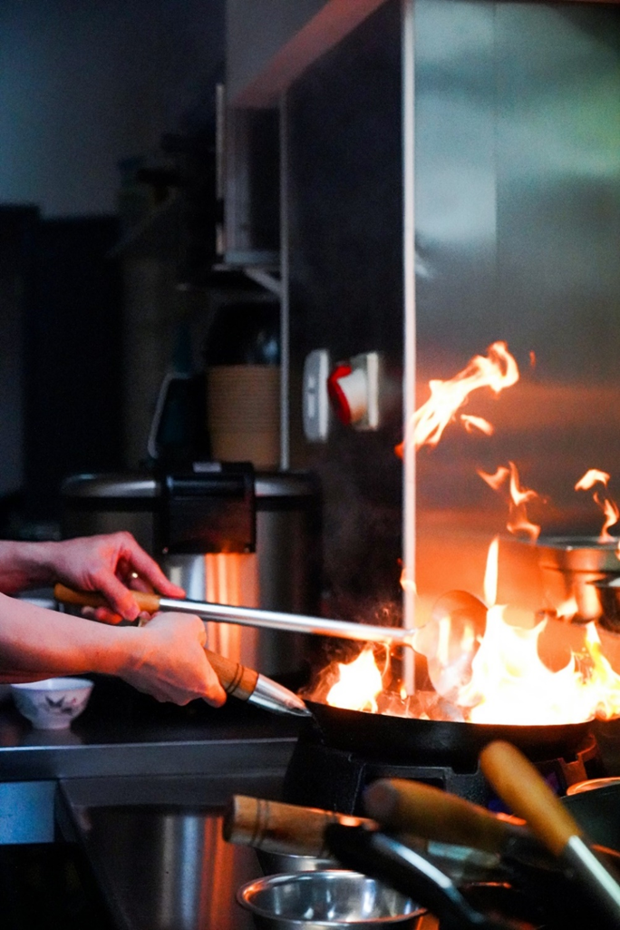

Obrázek 12 - momentka při smažení v kuchyni

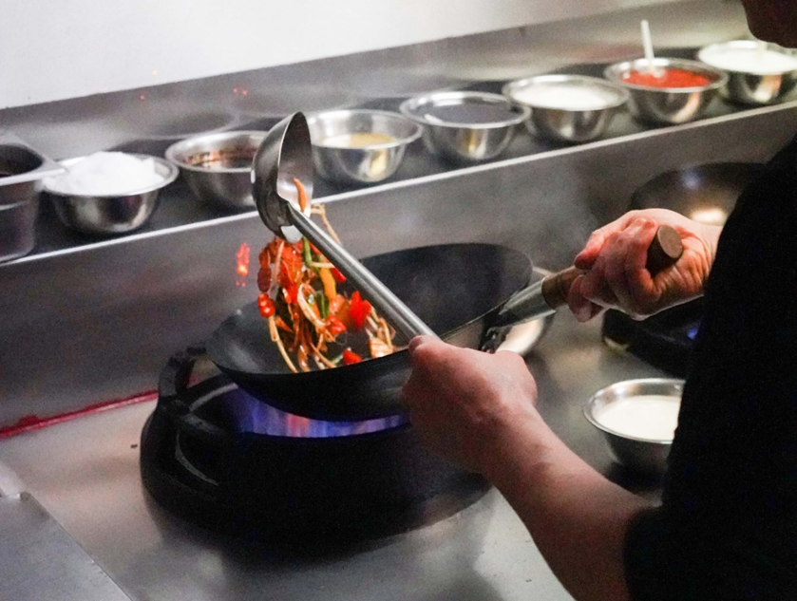

Obrázek 13 - momentka kde kuchař promíchává grilovanou zeleninu

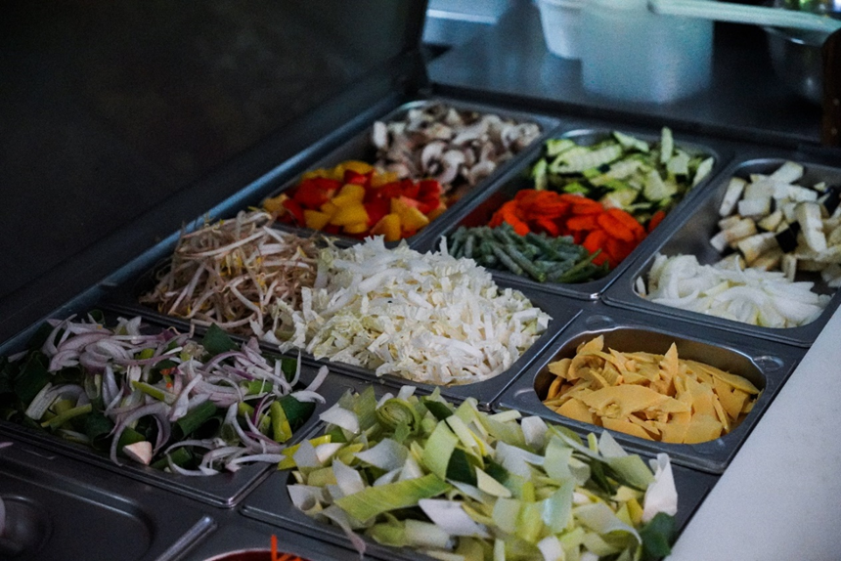

Obrázek 14 - pult s gastronádobami plnými zeleninou

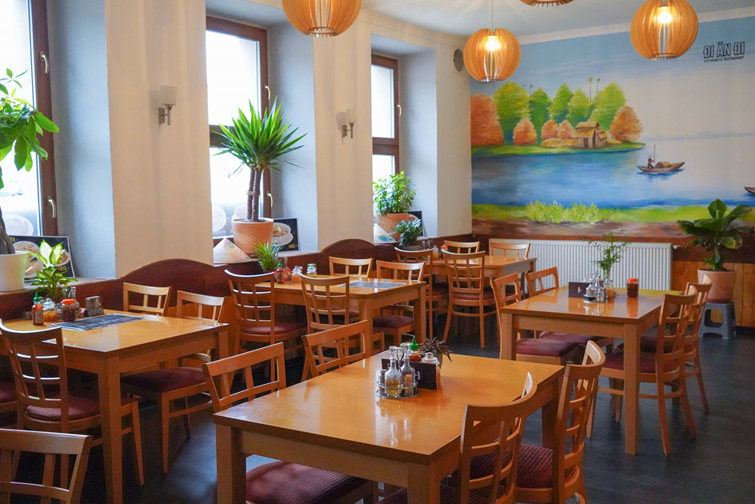

Obrázek 15 - stravovací prostor restaurace

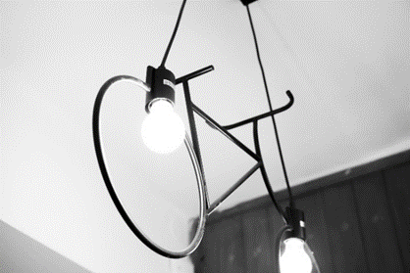

Obrázek 16 - interiérové ozdoby

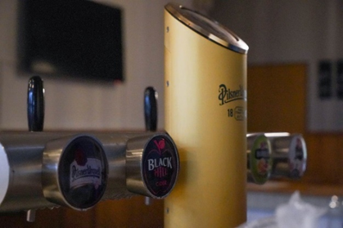

Obrázek 17 - čepovací pult a konkrétní pípy

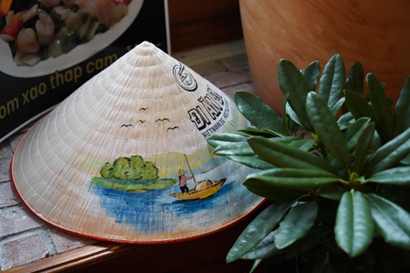

Obrázek 18 - detaily interiéru

# Volba kompozičních cílů

Při focení jsem dbal na určitou podobnost snímků. Většinou jsem objekt zachycoval ve středu snímku. Této konkrétní činnosti se říká obrazová kompozice.

## Co je obrazová kompozice?

Kompozice je souhrn pravidel a doporučení pro uspořádání prvků v uměleckém díle. Pravidla obsahují různá doporučení, jako například soustředit hlavní motiv na geometrický střed, nebo do některé z třetin nebo na zlatý řez.

## Můj postup

Při focení jsem věděl, že budu webové stránky stavět dost právě na fotkách a vizuálech, tudíž jsem nafotil různorodé druhy fotek. Fotil jsem jak na střední vzdálenost, tak i na velmi blízkou. Snažil jsem se, řídit radami, které jsem si ohledně foodstylingu načetl.

# Copywritting

Po nafocení všech potřebných podkladů jsem si dokázal představit, jak zhruba by mohl web vypadat a jakou část zaplní média a jakou text. Konkrétní text je samotné téma, které nese název copywriting. (4)

## Definice copywritingu

Jelikož jsem si nebyl jistý, co přesně copywriting znamená tak jsem si to musel ujasnit. Copywriting je tvorba reklamních a marketingových textů, které mají podpořit prodej výrobků a služeb. Textař, který se zabývá oborem copywritingu, se označuje jako copywriter. (4)

Obsah samotné stránky je dle mého názoru dost důležitá fáze. Samotný obsah bude potom určitá vizitka podniku a hraje zde roli každý detail, např. styl formulace, jak moc osobní nebo neosobní web bude, serióznost či lehkovážnost, nadhled – to vše ve výsledku vypovídá o restauraci jako takové.

Jelikož nejsem majitelem podniku, nemám tím pádem možnost být ani jeho copywrtiterem, proto jsem se obrátil na Michala Phama, který mě sdělil, že mám zmínit kvalitu potravin, rychlost přípravy jídla, moderní prostory, nabídku jídel a odkaz na instagramový účet. Následně jsem tomu tedy přizpůsobil vývoj a návrh webu.

## Úspěšný copywriting

Řídil jsem se pravidly a radami pro úspěšný copywriting

• Mluvit jazykem cílové skupiny.

• Zmiňovat relevantní a aktuální obsah

• Mluvit jasně a srozumitelně

• Profesionálně formátovat text

• Snažit se přimět uživatele k akci

# Obsahová struktura stránek

Tvoření samotné struktury bylo zřejmě tou nejtěžší, ale zároveň nejzajímavější částí. Při návrhu jsem používal program Adobe XD, který je na návrh obsahové struktury jeden z nejlepších a více o něm zmíním v další kapitole.

Tvorba struktury je velice originální a kreativní činnost, kde záleží na vaší vizi. Zároveň jsou ale i zde určitá pravidla.

## Pravidla struktury

• Musí být přehledná. Dobrá stránka musí být přehledná. Pokud váš web někdo otevře, je důležité, aby viděl, kam se může dostat, co se tam dozví a jak se dostane zpět.

• Jednoduchost a přehlednost webu hraje velikou roli. Uživatel se cítí komfortně, když ví, jak se webu pohybovat a pravděpodobně tam stráví více času.

• Měla by mít jasné cíle. WEB by měl obsahovat určitou skupinu klíčových slov.

• Jasná navigace mezi úrovněmi struktury. Důležitou funkcí struktury webu je snadná navigace mezi jejími úrovněmi. Uživatelé by se snadno měli dostat zpět na úvodní stranu, nadřazené kategorie apod.

## Shrnutí struktury

Struktura stránky by měla vyplynout z analýzy klíčových slov. Měla by být vhodným kompromisem mezi uživatelskou přehledností a optimalizací pro vyhledávače. Čím jasnější a přímočařejší struktura webu je, tím snáze se návštěvníkům hledají informace. Kvalitní struktura webové stránky je základem úspěšného webu. (2)

# UI/UX struktura

## 8.1 Definice

Samotné navrhování webu neboli UI/UX struktur, je velice kreativní činnost a místy až umělecká záležitost. Jedná se o vytvoření určitého „prototypu“ webu, dle kterého bude člověk samotný web vytvářet. Tento daný „prototyp“ se může tvořit jak ručním kreslením a návrhem, tak i skrze počítačové programy. Nejpoužívanější a mnou používaný program je Adobe XD. Je to jeden z mnoha softwarových programů od společnosti Adobe Systems.



Obrázek 19 - logo programu Adobe XD (5)

## Postup při tvorbě návrhu

Samotný program bych společným základem mohl přirovnat k základnímu programu „malování“ od Microsoftu. Vyberete rozměry plochy, na kterou budete tvořit. Tedy zda to bude desktop, mobile nebo tablet.

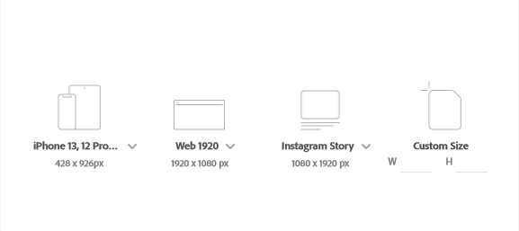

Obrázek 20 - výstřižek z rozhraní aplikace Adobe XD (5)

A následně vám program poskytne nástroje na tvorbu objektů, textů, obrysů, díky kterým si můžete z velké většiny sestavit váš web. Viz. další strana

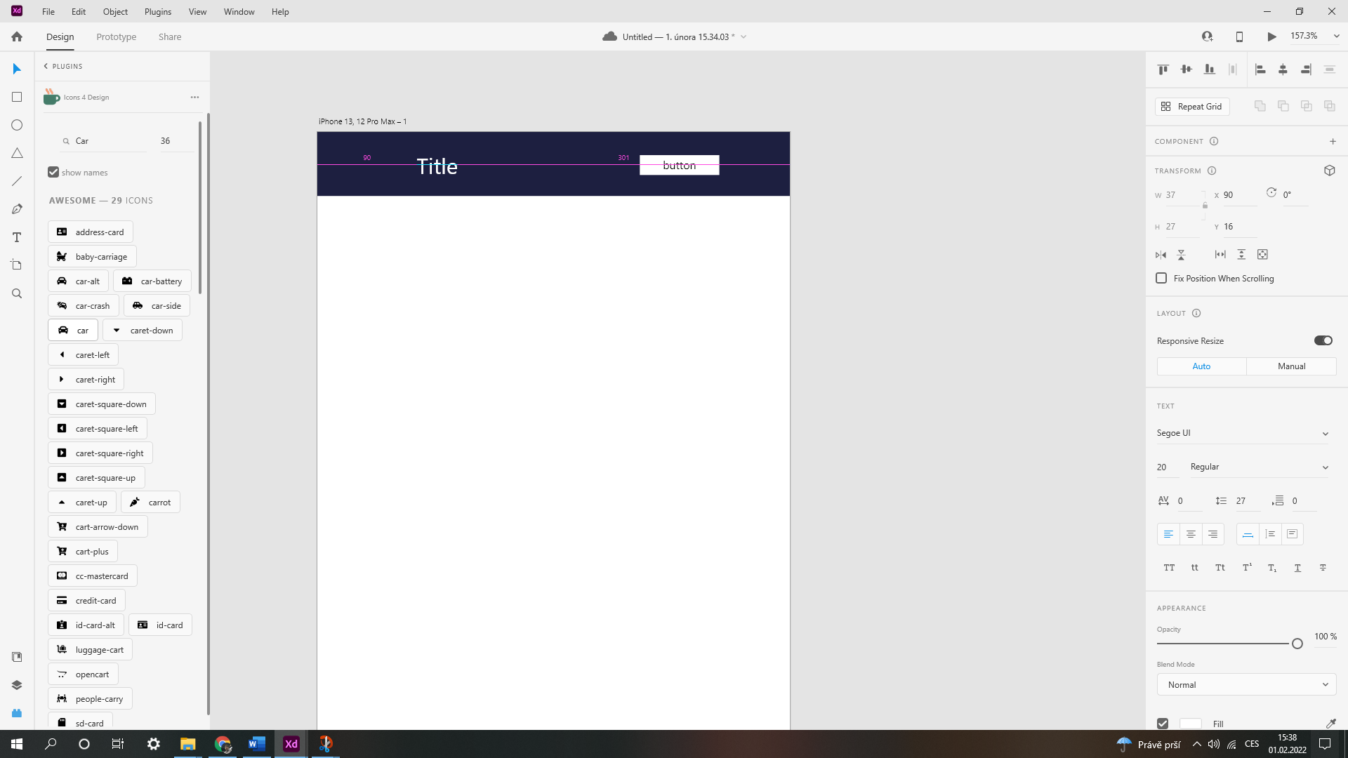

Obrázek 21 - výstřižek z pracovní plochy programu Adobe XD (5)

Při navrhování designu a následném kódování se doporučuje začínat tvorbou designu pro ten nejmenší rozměr displeje, tedy pro mobil tzv. mobile-first.

Začínáte tedy malým layoutem, kde musíte šetřit místem a prvky rozmisťovat s rozmyslem. Z toho se poté mnohem snáze buduje desktop, jelikož je základ pěkně jednoduchý a praktický. No a při tvoření v obráceném pořadí, může právě nastat ten problém, že nebudete schopni všechny prvky vměstnat do mobilního rozlišení. Zde se můžete podívat, jak může vypadat již hotový návrh webu, konkrétně pro desktop.

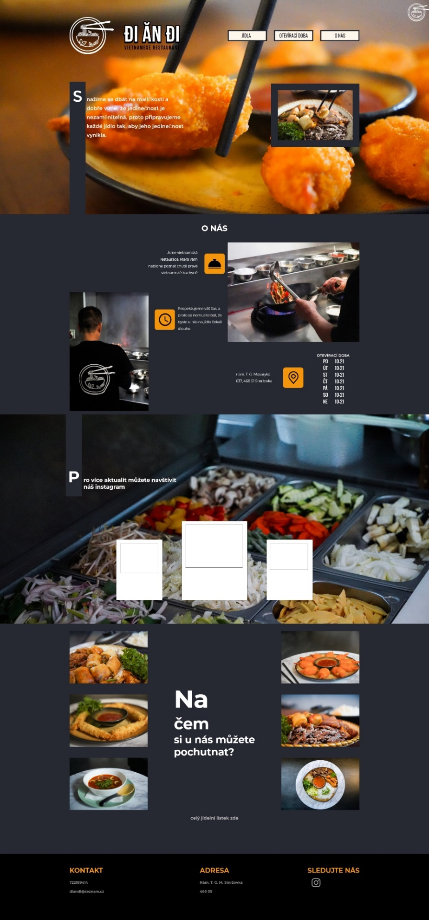

Obrázek 22 - finální návrh webu

# Postup při kódování webu

## Teorie kódování

### Co je kódování?

Samotný proces kódování je složitá činnost, u které hraje roli dovednost a zkušenost. Člověk, který kóduje weby je kodér. Každý kodér musí perfektně rozumět principům a musí mít široký přehled v oboru. Většinou trvá několik let, než se člověk dostane do takového bodu. Náplní jeho činnosti je sestavení webu, pomocí kódovacích jazyků a programů, který bude funkční pro kohokoli na internetu.

### Prostředky pro kódování

Každý řádek kódu je určitý pokyn, který něco znamená. Tím pokynem můžeme definovat, jak se mají konkrétní objekty na webu chovat. Jak se ale dané pokyny zadávají záleží na programovacím jazyce. V každém je to totiž úplně jinak.

Nejpoužívanějšími jazyky jsou: Python, Kotlin, C#, CSS, HTML, Jawa

To kam se daný kód v daném jazyce píše je program na kódování.

Nejpoužívanějšími programy jsou: Visual Studio Code, Sublime Text 3, Codespaces (8)

Pro zajímavost.

Nejrychleji rostoucí programovací jazyky v letech 2018-2019 byly:

Dart (+532%)

Rust (+235%)

HCL (+213%)

Kotlin (+182%)

Apex (+154%)

(10)

Jelikož v programovacích jazycích je stále co zlepšovat a vynalézat, je možné, že jeden z těchto jazyků bude jednou tím nejpoužívanějším, pokud do té doby nepřijde nějaký nový.

## Postup - Rozvržení

Základem pro kvalitní web je schopnost umět si představit jak daný web co nejjednodušeji a nejpraktičtěji nakódovat. Kód je jako matematika, buď můžete kódovat složitými a netypickými způsoby, anebo využijete své znalosti a použijete nejefektivnější postup.

### Pomocí jazyků HTML a CSS

Zde vám vysvětlím, jak se kóduje v konkrétním jazyce, nebo spíše dvou, které jsou na sebe neúprosně navázané. Při prací s těmito jazyky se váš postup rozděluje na dvě části. Na část kódování kostry (index.html) a vzhledu (layout.css).

#### HTML

U HTML tvoříme obsah stránky. Vždy se musí tvořit jako první oproti css. Téměř vše, co chceme, aby stránka obsahovala musíme napsat do html (nadpisy, texty, obrázky). Tento obsah se poté bude zobrazovat v takovém pořadí, jakém byl nakódován.

Do HTML patří sémantické tagy např. h2, a, div, article, nav. Tyto tagy se dají dělit do skupin. Jednou z nich je například skupina tagů (prvků) navigačních. Právě bez navigačních prvků by neexistovalo něco jako je třeba výběr sortimentu, nebo úvodní rozcestník. Další důležitou částí jsou seznamy. Pomocí <ul> tvoříme odrážkový seznam, pomocí <ol> číselný seznam.

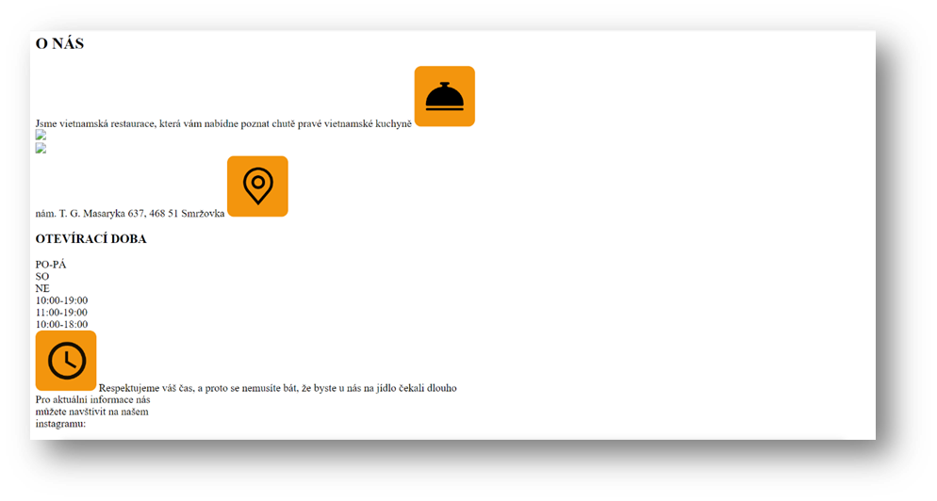

Obrázek 23 - web nakódován pouze použitím html

#### CSS

Na druhou stranu CSS je něco jako „editor“ HTML kódu. Když budu mluvit o jazyku CSS, nesmím nezmínit jazyk HTML, který je s ním úzce spjat. Mluvit budu ale o jazyku CSS. Je to jazyk, kterým lze nastavovat velikosti a pozice. A to konkrétních objektů vytvořených právě v HTML. Pomocí tzv. selektorů jsme schopni vybrat daný prvek z HTML a ten poté v css upravovat.

o Selektory v CSS určují to, na co se budou vztahovat vlastnosti CSS neboli laicky řečeno konkrétní pravidla vzhledu. Selektorů je celá řada a také, pokud dáte v HTML určitému kódu konkrétní „class“ tedy konkrétní název, lze potom daný název použít jako selektor.

CSS má určitý řád, neboli pravidla kaskádování.

Pozdější zápis vyhrává – To, co v kódu zapíšeme jako poslední, to platí.

Dědičnost – Elementy přijímají vlastnosti toho nadřazeného.

Přednastavený vzhled – Konkrétní prvky mají přednastavený určitý vzhled.

### Typografie

Nezbytnou součástí webu je i úprava a vizualizace textu, tomu se říká „typografie“ Do typografie spadá následující.

o základní font webu  –  pro veškerý text

o alternativní font (např. pro nadpisy)  –  avšak není nutný

o velikosti fontů v různých případech  –  base text, nadpisy H1-H4, perex, citace, seznamy a jiné podle požadavků redakčního systému

o řádkování (line-height)  –  pro každý případ bývá jiné

o rozestupy  –  odsazení mezi nadpisy, odstavci, obrázky, tabulkami a jinými prvky

o mobil a tablet – responzivní velikost textu

### Způsoby psaní css (konvence)

Konvence CSS je způsob jakým se CSS zapisuje. Zmínit mohu například BEM, SMACSS, ITCSS. Nejpoužívanější je však právě BEM. Pomocí css tedy lze vytvořit designově plnohodnotný web, který zvládne i určité animace.

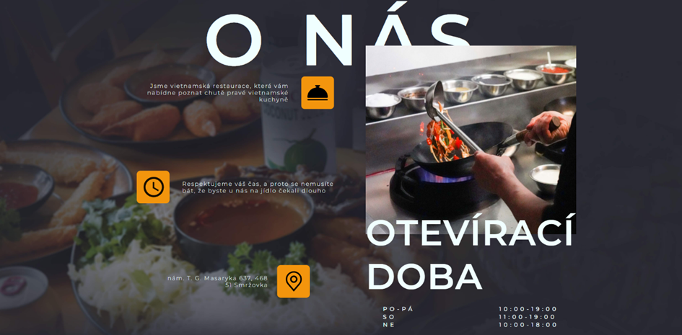

Obrázek 24 - zobrazení stránky kódované jak v .html tak i .css

## Responzivita

Při tvoření webu musíme počítat s faktem, že se web bude nejspíše zobrazovat na jakkoli velikých zařízeních a web se musí být schopen přizpůsobit různým velikostem. Tato problematika se dá řešit dvěma způsoby. Existují totiž dva typy webů, ze kterých lze vycházet – adaptivní a responzivní.

### Adaptivní web

Při tomto způsobu se používají pevné a přednastavené velikosti obrazovky pro každé ze zařízení, kde bude příslušná stránka zobrazena. Jednou z výhod tohoto způsobu, je jeho jednoduchost na úrovni kódu. Vytvoření adaptivního designu nepotřebuje tolik kódu jako responzivní design.

### Responzivní web

Při tvorbě responzivního webu vycházíte ze základní struktury, která se ale společně se všemi prvky webu dokáže přizpůsobit jakémukoli rozlišení. K dosažení tohoto typu designu je nutné místo stanovení pevných hodnot stanovit hodnoty proporcionální velikosti.

Responzivní web používá následovné techniky:

* Flexibilní obrázky - Technika flexibilních obrázků zajistí, že se obrázky budou schopné přizpůsobovat stejně tak, jako samotná struktura. Aby toho bylo dosaženo, neuvádí se šířka a výška obrázku uvnitř tagu <img>, ale až v css kódu.
* Media Queries - Media Queries jsou tou poslední věcí při tvorbě responzivního web designu. Jsou to pravidla, díky kterým lze měnit stylování dokumentu v závislosti na velikosti obrazovky zobrazovaného zařízení.
* Flexibilní struktura - Flexibilní struktura se používá z důvodu toho, aby byl web schopen reagovat na různé velikosti obrazovek. Jednotlivé veličiny nejsou tedy uváděny v pixelech, nýbrž v procentech nebo jednotkách em a rem.

K dnešnímu dni se z adaptivního a responzivního webu používá spíše ten první, responzivní. Díky jeho možnostem se tomu nedá divit.

# Nasazení na hosting

## Co je hosting?

Když jsem web dokončil tak jsem neměl v plánu ho nahrávat na web, jelikož to není můj web, ale myslím, že by bylo dobré tento postup zmínit. Když bychom tedy chtěli web nahrát a nemáme vlastní servery, na kterých by mohl web nepřetržitě běžet je nejlepší volbou webhosting. Webhosting je pronajímání prostoru pro webové stránky na jakémkoli cizím serveru. Váš web si můžete provozovat i vy sami, potřebujete k tomu pouze počítač s VPN adresou na kterém web poběží a bude viditelný pro lidi na internetu.

## Typy hostingu

• Sdílený webhosting = základní typ webhostingu, kde uživatel provozuje webovou stránku společně s tisíci dalšími stránkami na stejném serveru.

• Multihosting = hosting většího počtu domén.

• Managed server = poskytovatel pronajme zákazníkovi vlastní server, o který se zároveň stará jeho technická podpora.

• Dedikovaný server = podnájem serveru, který spravuje sám zákazník. (9)

## Postup

Jako první krok při nasazování webu na hosting si vybíráte zprostředkovatele. Zprostředkovatel je ten, kdo bude váš web provozovat na vlastních serverech. Vybírat lze z mnoha. Při vybírání vybíráte i konkrétní typ webhostingu. Typy webhostingu se liší díky svým vlastnostem, a to třeba velikostí obsahu, který lze nahrát, garancí dostupnosti, rychlostí, podporou a dalšími. Logicky, čím lepší parametry, tím i vyšší cena. Obecně je webhosting celkem levná záležitost. Při nejzákladnějším typu vychází pronájem na cca 40 korun měsíčně. Webhosting lze ale pořídit i dráž, z mého průzkumu se však ceny pohybují mezi 40–500 koruny. To ale není vše. Aby šel web najít, musí mít doménu. Doménu, která bude registrovaná a při jejím vyhledání bude odkazovat na váš web.

Doménové jméno je tvořeno posloupností několika částí oddělených tečkami. Toto jsou konkrétní části domény: první část (např. www.) je rozšiřující slovo domény, lze se setkat s pojmenováním subdoména. Další část (např. diandismrzovka) je ta hlavní, protože je to samotný název stránky. Poslední část (.cz) v angličtině TLD (top level domain), se nachází na konci za tečkou, jde tedy o koncovku. Rozlišují se 2 druhy, a to geografické (pro Českou republiku „cz“) a generické („com“, „info“ či „org“ a další)

Jsou různé typy domén, jak jsem již zmiňoval v minulé větě. Liší se právě koncovou zkratkou jako je např. .cz, .com, .eu .fun .online .space atd.. Cena za doménu se pohybuje cca od 15 po 200 korun ročně. Hodně zprostředkovatelů ji vám však dá zdarma ke koupi hostingu. U ceny zároveň záleží na zprostředkovateli. Například WEDOS.cz, jež se řadí v ČR mezi nejvyhledávanější službu co se hostingu, domén atd týče, má ceny za své služby velice dobré.

Potom co máte vlastnická práva nějaké domény lze web nahrát na server zprostředkovatele a je hotovo. (6)

# Google search console a google mapy

Jelikož tvoříme web, který má být kvalitní a snadno vyhledatelný, musíme co nejlépe dodržet pravidla SEO.

## Co je to SEO?

SEO je zkratka anglického „search engine optimization”. V překladu „optimalizace pro vyhledávače”. Právě díky kvalitnímu SEO jsme schopni dostat web na vrchní příčky vyhledávání a přivézt uživatele organickým způsobem. (7)

## K čemu je SEO užitečné?

Odpověď je naprosto jasná a jednoduchá. Aby byl váš web vidět.

## Jak nastavit SEO?

Pro co nejlepší SEO je nutné dodržovat vlastnosti jako je responzibilita webu, správně použitá klíčová slova, copywritting, analýza, optimalizace obrázků, nastavení polohy. Například vlastnost optimalizace obrázků je velmi důležitá, jelikož při vyhledávání například slova „boty“ vám vyběhne spousta stránek. Na prvním místě jsou však upřednostňovány ty, které se načítají co nejrychleji, a to právě díky optimalizaci obrázků.

K co nejlepšímu možnému SEO, lze využít google search concole, což je aplikace od google, která je konkrétně specializovaná na přizpůsobení vašeho webu tak, aby se zobrazoval co nejlépe, myšleno nejvýše a tam kde má.

Google Search Console je vynikající bezplatný nástroj pro majitele webových stránek. Sbírá veškerá data. Tato data můžete následně využít pro odstranění technických problémů na webu a také vylepšení viditelnosti webu ve výsledcích vyhledávání Google. Abyste mohli Google Search Console používat, musí být váš web nahraný na URL adrese. Skrz tu a následné ověření vlastnictví webu budete schopni využívat služeb Google Search Console.

# Závěr

Mými cíli bylo SWOT analýza jako podklad pro copywriting, vytvoření fotografických podkladů a návrh UI/UX společně s kódováním responzivního webu. Tyto cíle jsem všechny dle mého názoru splnil.

Řekl bych, že práce jako taková byla náročná to hlavně časově. Focení, navrhování designu, kódování, psaní teoretické části. Opravdu jsem nad ní strávil nespočet hodin. Jako benefit je ale to, že naučené znalosti, které jsem se při psaní a dělání této práce přiučil využiju. A to hned za pár měsíců u maturity a poté na vysoké škole. Opravdu jsem rád, že jsem na konci této práce, jelikož už jsem toho měl plnou hlavu. S výsledky jako takovými jsem dost spokojen, jelikož dělat něco, co bude někomu sloužit je skvělé a dává mi to smysl. Sám Michal Pham, pro kterého jsem tento web dělal, je s výsledky spokojen. Web v tuto chvíli ještě veřejný není, ale myslím, že do konce školního roku už by být měl. Byla to dlouhá cesta, když si vezmu, že jsem s prací začal první zářijový týden a od té doby jsem na práci konzistentně pracoval až do konce února, a rozhodně toho nelituji. Díky mé povaze je strašně těžké nedělat věci na 150% a tím myslím například, předělávání designu v průběhu, předělávání kódu, nekonečné pozicování tak, aby vše vypadalo co nejlépe a spousta dalších věcí, které jsem řešil do těch nejmenších detailů. V angličtině bych pro to použil slovo „overthinking“. Tímto jsem si práci nejvíce komplikoval a její časové schéma prodlužoval. Jsem ale spokojen a myslím že jsem odvedl dobrou práci, která by ale samozřejmě mohla být i lepší. To po stránce kódování, kde jsem mohl dbát více na správnost kódu. V poslední řadě bych chtěl v závěru poděkovat těm, kteří mi umožnili práci dělat nebo na ni spolupracovali. Mé díky patří Bořku Haiblíkovi, Michalu Phamovi a vedoucímu mé práce, panu učiteli Ing. Tomáši Kadzovi, DiS.

Seznam zkratek a odborných výrazů

HTML

HyperText Markup Language – značkovací jazyk používaný pro tvorbu webových stránek.

CSS

Cascading Style Sheets - znamená tabulky kaskádových stylů.

UI/UX

Navrhování struktur webu

SWOT

SWOT analýza se používá na zhodnocení vnitřních a vnějších faktorů dané organizace či firmy. Konkrétně se hodnotí silné a slabé stránky, příležitosti a hrozby.

Seznam obrázků

Obrázek 1 - předloha podle webu Restaurant 59 3

Obrázek 2 - předloha podle webu Pivovar Volt 4

Obrázek 3 - Oficiální stránky restaurace DIANDI 6

Obrázek 4 - momentka zachycená Bořkem Haiblíkem 9

Obrázek 5 - druhá momentka zachycená Bořkem Haiblíkem 9

Obrázek 6 - 1. fotka - Smažené krevety v těstíčku 10

Obrázek 7 - 2. fotka - hovězí Bun-Cha s rýží 10

Obrázek 8 - 3. fotka - Hovězí grilované Bun-Bo-Nam-Bo 10

Obrázek 9 - 4. fotka - smažené závitky s hovězím masem 11

Obrázek 10 - 5. fotka - smažené krevety v těstíčku 11

Obrázek 11 - 6. fotka - smažené závitky s grilovaným hovězím masem 11

Obrázek 12 - momentka při smažení v kuchyni 12

Obrázek 13 - momentka kde kuchař promíchává grilovanou zeleninu 13

Obrázek 14 - pult s gastronádobami plnými zeleninou 13

Obrázek 15 - stravovací prostor restaurace 14

Obrázek 16 - interiérové ozdoby 14

Obrázek 17 - čepovací pult a konkrétní pípy 14

Obrázek 18 - detaily interiéru 15

Obrázek 19 - logo programu Adobe XD 19

Obrázek 20 - výstřižek z rozhraní aplikace Adobe XD 19

Obrázek 21 - výstřižek z pracovní plochy programu Adobe XD 20

Obrázek 22 - finální návrh webu 21

Obrázek 23 - web nakódován pouze použitím html 24

Obrázek 24 - zobrazení stránky kódované jak v .html tak i .css 26

Použité zdroje

1. **59, Restaurant.** restaurant 59. *Restaurant 59.* [Online] 10. 2 2022. [Citace: 11. 3 2022.] https://www.restaurant59.cz/en.

2. **Volt, Pivovar.** pivovar volt. *Pivovar Volt.* [Online] 11. 3 2022. [Citace: 11. 03 2022.] https://pivovarvolt.cz/.

3. **Diandi.** Diandi. *Diandi.* [Online] 11. 03 2022. [Citace: 11. 03 2022.] https://www.diandi.cz/.

4. **Wikipedie.** Wikipedie otevřená encyklopedie. *Copywriting.* [Online] 5. 8 2021. [Citace: 28. 1 2022.] https://cs.wikipedia.org/wiki/Copywriting.

5. **Adobe.** Adobe XD. *Adobe XD.* [Online] Adobe, 20. 2 2022. [Citace: 11. 3 2022.] https://www.adobe.com/cz/creativecloud/business/enterprise/xd.html.

6. **wedos.** wedos. *wedos.* [Online] 19. 2 2022. [Citace: 19. 2 2022.] https://www.wedos.cz/domeny.

7. **Procházka, Tomáš.** vceliste.cz/seo/jak vytvorit prehlednou strukturu. *Včeliště.cz.* [Online] 15. 4 2013. [Citace: 1. 2 2022.] https://vceliste.cz/seo/jak-vytvorit-prehlednou-strukturu/.

8. **Jeffrey L Smith, Craig Grannell.** The best code editors in 2022: our guide to the top options. *Creative Bloq.* [Online] 12. 8 2021. [Citace: 1. 2 2022.] https://www.creativebloq.com/advice/best-code-editors.

9. **Wikipedie.** Webhosting. *Wikipedie otevřená encyklopedie.* [Online] 27. 10 2021. [Citace: 8. 2 2022.] https://cs.wikipedia.org/wiki/Webhosting.

10. **Svoboda, Radek.** Nejoblíbenější programovací jazyky současnosti a jejich budoucí trendy . *CoolClub.* [Online] [Citace: 1. 2 2022.] https://club.coolpeople.cz/nejoblibenejsi-programovaci-jazyky-soucasnosti-a-jejich-budouci-trendy/1372.html.

1. Seznam přiložených souborů

Na přiloženém datovém nosiči se nacházejí následující soubory a složky:

* **MP2022-Höfer-Michal-L4-webová_prezentace_restaurace_diandi.docx** – editovatelná verze dokumentace maturitní práce
* **MP2022-Höfer-Michal-L4-webová_prezentace_restaurace_diandi.pdf** – tisknutelná verze dokumentace maturitní práce
* **WEB** – složka, která obsahuje veškeré součásti webu a skrz kterou kliknutím na „index.html“ web spustit